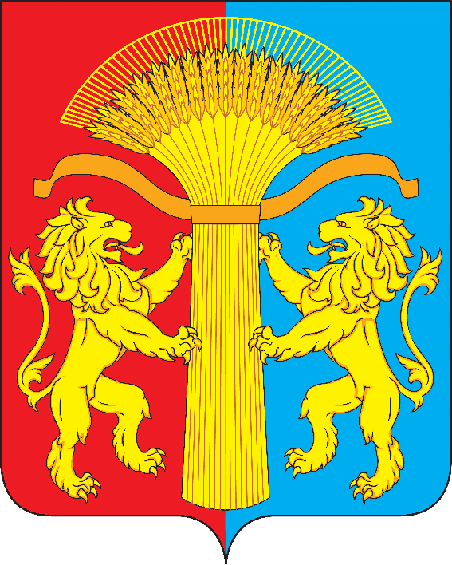

АДМИНИСТРАЦИЯ КАНСКОГО РАЙОНА

КРАСНОЯРСКОГО КРАЯ

ПОСТАНОВЛЕНИЕ

11.07.2016 г. Канск № 287-пг

«О внесении изменений в постановление администрации Канского района от 30.09.2014 № 729-пг «Об утверждении Положения об оплате труда работников Муниципального казённого учреждения «Отдел по культуре, спорту и делам молодежи Канского района» (в редакции от 16.10.2014 № 789-пг, от 01.12.2014 № 934-пг, от 11.01.2016 № 1-пг, от 29.02.2016 № 57-пг, от 30.05.2016 № 217-пг)

В соответствии с Законом Красноярского края от 29.10.2009 № 9-3864 «О системах оплаты труда работников краевых учреждений», Постановлением Правительства Красноярского края от 01.12.2009 № 621-п «Об утверждении примерного положения об оплате труда работников краевых государственных учреждений, подведомственных министерству культуры Красноярского края», Постановлением Правительства Красноярского края от 01.12.2009 № 622-п «Об утверждении примерного положения об оплате труда работников краевых государственных бюджетных учреждений, подведомственных министерству спорта и молодежной политики Красноярского края», Приказом Министерства спорта, и молодежной политики Красноярского края от 17.09.2010 № 190п. «Об утверждении видов, условий, размера и порядка выплат стимулирующего характера, в том числе критериев оценки результативности и качества труда работников краевых государственных бюджетных учреждений, подведомственных министерству спорта и молодежной политики Красноярского края, осуществляющих деятельность в области физической культуры и спорта», приказом Министерства культуры Красноярского края от 08.12.2009 №136 «Об утверждении видов, условий, размеры и порядка выплат стимулирующего характера, в том числе критериев оценки результативности и качества труда работников краевых учреждений культуры и образования, подведомственных Министерству культуры Красноярского края», руководствуясь статьями 38, 40 Устава Канского района,
ПОСТАНОВЛЯЮ:

1. Внести в постановление администрации Канского района от 30.09.2014 № 729-пг «Об утверждении Положения об оплате труда работников Муниципального казённого учреждения «Отдел по культуре, спорту и делам молодежи Канского района» (в редакции от 16.10.2014 № 789-пг, от 01.12.2014 № 934-пг, от 11.01.2016 № 1-пг, от 29.02.2016 № 57-пг) следующие изменения:
1.1 В Приложении к постановлению администрации Канского района «Положение об оплате труда работников Муниципального казённого учреждения «Отдел по культуре, спорту и делам молодёжи Канского района» (далее – Положение):
1.1.1. Подпункт «в» пункта 4.1. Положения изложить в следующей редакции:
« в) персональные выплаты:
за опыт работы;
за сложность, напряженность и особый режим работы;
выплаты специалистам, впервые окончившим одно из учреждений высшего или среднего профессионального образования и заключившим в течение трех лет после окончания учебного заведения трудовые договоры с учреждениями, либо продолжающими работу в учреждении в размере 50 процентов от оклада (должностного оклада), ставки заработной платы; данная персональная выплата устанавливается сроком на пять лет с момента окончания учреждения высшего или среднего профессионального образования;
выплаты в целях обеспечения заработной платы работника учреждения на уровне размера минимальной заработной платы (минимального размера оплаты труда), региональной выплаты, установленного в Красноярском крае;
выплаты в целях обеспечения региональной выплаты, установленной муниципальными правовыми актами (далее – региональная выплата). »;
2. Контроль за исполнением настоящего постановления возложить на заместителя Главы Канского района по социальным вопросам Е.А. Гусеву.
3. Настоящее Постановление вступает в силу в день, следующий за днем опубликования в официальном печатном издании «Вести Канского района» и подлежит размещению на официальном сайте муниципального образования Канский район в информационно-телекоммуникационной сети «Интернет».

Глава Канского района А.А. Заруцкий

